**FORMATO PARA EL DESARROLLO DE COMPONENTE FORMATIVO**

|  |  |
| --- | --- |
| PROGRAMA DE FORMACIÓN | Gestión sostenible en la producción de bienes y servicios |

|  |  |  |  |
| --- | --- | --- | --- |
| COMPETENCIA | 220601075 - Ajustar sistema productivo según métodos de análisis y tipos de producción | RESULTADOS DE APRENDIZAJE | 220601075-01 Valorar los modelos de mejoramiento continuo según normativa y naturaleza de la organización.  220601075-02 Aplicar metodologías de obtención de datos de acuerdo con procedimientos técnicos. |

|  |  |
| --- | --- |
| NÚMERO DEL COMPONENTE FORMATIVO | CF07 |
| NOMBRE DEL COMPONENTE FORMATIVO | Obtención y valoración de datos y modelos |
| BREVE DESCRIPCIÓN | La gestión de procesos integra a toda la organización a través de una cadena de valor en donde fluye información, de ahí la importancia de los datos que se recolectan en cada uno de las áreas y la tecnología que apoya cada proceso. En este componente se conocerán modelos de gestión aplicados al mejoramiento continuo y metodologías de obtención de datos. |
| PALABRAS CLAVE | Gestión, mejoramiento, información, datos, normatividad. |

|  |  |
| --- | --- |
| ÁREA OCUPACIONAL | PROCESAMIENTO, FABRICACIÓN Y ENSAMBLE |
| IDIOMA | Español |

1. **TABLA DE CONTENIDOS:**

**Introducción**

1. Modelos de Mejoramiento

1.1 Gestión de procesos.

1.2 Mejoramiento continuo

1.3 Normatividad específica

2. Metodologías para obtención de datos

2.1 Gestión de la información

2.2 Recolección y sintetización de la información

2.3 Toma de decisiones

**⚠️ Todos los textos escritos se reescriben**

1. **INTRODUCCIÓN**

El análisis de procesos facilita la identificación de puntos clave de oportunidad, en los cuales se pueden implementar modelos de mejoramiento que contribuyan al incremento de la productividad. Esto se logra mediante la validación de la información proporcionada por cada área operativa. Los modelos de mejoramiento se aplican con el fin de aumentar la calidad y la productividad, y a la vez mantener motivado y enfocado al talento involucrado en los procesos. Este componente formativo aborda estos temas a través de dos unidades principales: la primera expone los diferentes modelos de mejoramiento y la segunda, los métodos para recolectar información que permita analizar cuál área o punto crítico del proceso requiere intervención, así como medir el impacto de las herramientas implementadas.

En el siguiente video, se presentan las temáticas que abordaremos durante este componente:

|  |
| --- |
| Video  Anexo: CF07_Video_Introduccion |

1. **DESARROLLO DE CONTENIDOS**
   * + 1. **Modelos de Mejoramiento**

La gestión del mejoramiento continuo de los procesos se ha vuelto una actividad destacada dentro de las organizaciones. Generalmente, es aliada de las jefaturas de procesos e ingeniería. Esta gestión ha permitido identificar oportunidades de mejora a través del análisis de indicadores y, asimismo, darles tratamiento implementando estrategias que eliminan sistemáticamente la causa raíz de los problemas.

* 1. **Gestión de procesos**

Según la norma ISO 9000 (2015), un proceso es “Un conjunto de actividades mutuamente relacionadas o que interactúan, que utilizan las entradas para proporcionar un resultado previsto”. Es así como las empresas se han organizado y estructurado en procesos para facilitar la toma de decisiones, eliminando actividades que no agregan valor y priorizando la satisfacción de las necesidades de los clientes. La gestión de procesos ha sido el tema más recurrente y el que ha despertado mayor conciencia en las empresas, ya que la ineficiencia de estos puede traducirse en pérdidas monetarias significativas o incluso en el cierre definitivo de las mismas.

En una organización, cada uno de los procesos cuenta con parámetros específicos que facilitan la validación de modelos y herramientas de mejoramiento continuo. Entre estos parámetros se destacan el costo, la calidad, el servicio y la rapidez en la respuesta. Es crucial reconocer que los procesos en las organizaciones se clasifican, principalmente, en tres tipos:

|  |
| --- |
| Slide  CF07_1.1_Tipos procesos |

En la gestión de los procesos se deben tener en cuenta los siguientes parámetros:

* Cuando se habla de costo como parámetro, cada estrategia o acción que se realice debe tener como objetivo principal mantener o disminuir el costo, teniendo en cuenta los elementos que podrían hacer parte de la producción de un bien o la generación de un servicio sostenible.
* En la gestión, las estrategias como parámetro deben garantizar, mantener o incrementar la calidad actual del producto o servicio ofertado.
* El servicio, debe estar valorado cualitativamente por parte del cliente, y que en la gestión de procesos se deberá hacer esfuerzos con el fin de mejorar la percepción de este y así incrementar la satisfacción del cliente.
* La rapidez en la respuesta es un parámetro que la gestión de procesos debe mejorar, facilitando la comunicación con el cliente y con las partes interesadas, y apoyándose últimamente en herramientas tecnológicas.

|  |  |
| --- | --- |
| Ilustración de composición isométrica de producción de zapatos de calzado vector gratuito | Pero para gestionar adecuadamente los procesos, es inicialmente necesario contar con información que permita identificar las oportunidades de mejora y determinar en qué procesos se deben implementar los modelos de mejoramiento. Esta información proviene de datos históricos y actuales de cada una de las áreas, donde se puede visualizar el comportamiento de las variables que intervienen en los procesos. Por ejemplo, al gestionar un proceso de fabricación de zapatos, se debe validar la información correspondiente a datos históricos de indicadores de eficiencia, productividad, desperdicios, productos defectuosos, entre otros. Estos datos permitirán analizar en qué parte del proceso se deben concentrar los esfuerzos de gestión. Sin embargo, para esto, existen técnicas de análisis y planeación de procesos. |
|  |  |

**Técnicas de análisis**

Para el análisis existen diferentes técnicas que ayudar a analizar y por ende determinar cuáles pueden ser las oportunidades de mejora de algún proceso bien sea administrativo o productivo:

* **Matriz DOFA**

La primera herramienta de análisis es conocida como la Matriz DOFA, la cual permite identificar las Debilidades, Oportunidades, Fortalezas y Amenazas. De este modo, es posible comprender el contexto productivo o el entorno en el cual la empresa está involucrada.

El siguiente video ofrece una visión clara sobre las ventajas de aplicar esta herramienta DOFA

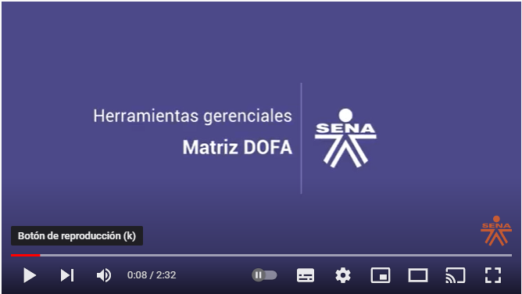

[*https://www.youtube.com/watch?v=84fuGpQeYg0*](https://www.youtube.com/watch?v=84fuGpQeYg0)

* **Técnica 5W2H**

Por sus letras iniciales de las preguntas en inglés, ¿*What?, ¿Where?, ¿Who?, ¿When?, ¿Why?, ¿How?*, y ¿*How Many*?, que traducen, ¿qué?, ¿dónde?, ¿cuándo?, ¿quién?, ¿por qué?, ¿cómo?, y ¿cuánto?, en este sentido, esta **técnica 5W2H** consiste en responder a cuestionamientos que comienzan con estas palabras, dentro de muchos otros cuestionamientos que permiten estudiar y detectar posibles fallas del proceso; algunas preguntas de ejemplo son las que se muestran en la siguiente figura 1:

**Figura 1**

*Ejemplo cuestionamientos técnica 5W2H*

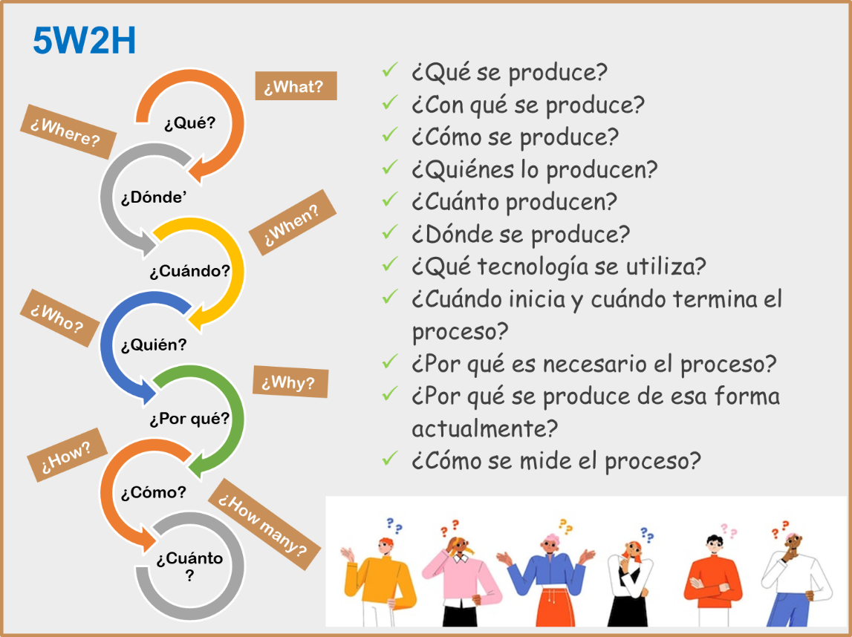

### **VSM (*Visual Stream Mapping*)**

Se puede utilizar la herramienta *Visual Stream Mapping* (Mapa de Flujo de Valor) para mapear procesos. Esta técnica permite visualizar todo el proceso, facilitando la validación de las entradas, salidas, procesos de transformación y la planeación. Proporciona datos relevantes como los tiempos de ciclo, tiempos de alistamiento, tiempos muertos y la cantidad de personas participando en cada proceso. Además, ayuda a determinar los procesos que son restricciones. Generalmente se usa en la implementación de herramientas de manufactura esbelta y optimización de procesos, facilitando el análisis de cada parte del proceso.

Como se muestra en la figura 2, el mapa de flujo de valor permite conocer los detalles del proceso y las oportunidades de mejora, en donde se podrá intervenir con las herramientas que se consideren convenientes:

**Figura 2**

*Ejemplo de VSM aplicado a una empresa de confección*

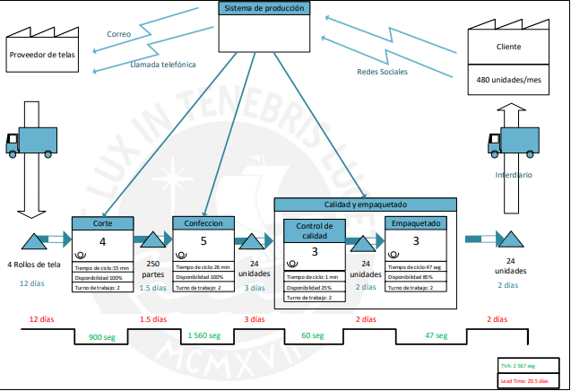

Nota. Adaptado de Criosostomo M. y Sánchez A. (2018).

* **Diagrama Causa Efecto**

También conocido como diagrama de *Ishikawa,* en honor a su creador, esta herramienta ayuda en la identificación de las causas de un problema específico que se haya detectado. Consiste en analizar la situación desde diferentes perspectivas para llegar a la causa raíz. Así, al identificar estas causas, es posible trabajar en soluciones que aborden directamente la problemática principal.

Como se observa en el diagrama, la problemática se sitúa en el costado derecho, y las causas están clasificadas en 5 ramificaciones principales: el método o la forma de trabajar, los medios o maquinaria utilizada, la materia prima, el medio ambiente o entorno de trabajo y, por último, la mano de obra (ver figura 3):

**Figura 3**

*Ejemplo Diagrama Causa Efecto*

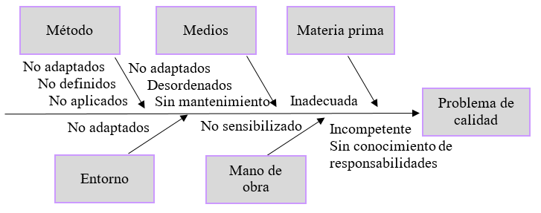

Nota. Adaptada de Gillet Goinard, F. (2015).

* **Diagrama de Pareto**

Otras herramientas también facilitan el análisis cuantitativo de los problemas. Un ejemplo es el diagrama de Pareto, una herramienta estadística y de calidad. Este diagrama, básicamente un gráfico de barras, ordena de mayor a menor las frecuencias de los defectos o causas de problemas detectados, permitiendo así enfocar la gestión de procesos en las áreas más críticas.

Como se puede ver en el diagrama, en el proceso de producción y envasado de tequila, el problema identificado según la recolección de datos estadísticos es la colocación incorrecta de la etiqueta. Por lo tanto, el equipo de trabajo se enfocará en actividades para solucionar esta causa específica (ver figura 4)

**Figura 4**

*Diagrama de Pareto*

* **Diagrama de Gantt**

En la planificación de la gestión de procesos, que a menudo se convierte en proyectos de mejoramiento, es esencial el uso de herramientas que faciliten el control del desempeño de las actividades. Una de estas herramientas es el Diagrama de Gantt, que ilustra el orden de las actividades, la proyección del tiempo máximo que requerirá cada tarea y los responsables de su ejecución. Esta herramienta ha evolucionado desde su uso manual hasta el control digital, permitiendo medir el desempeño de cada persona responsable en la ejecución del proyecto.

En este diagrama, las actividades o tareas se enumeran en orden en el lado izquierdo, mientras que la proporción de tiempo necesario se indica al lado derecho (ver figura 5):

**Figura 5**

*Representación de un diagrama de Gantt*

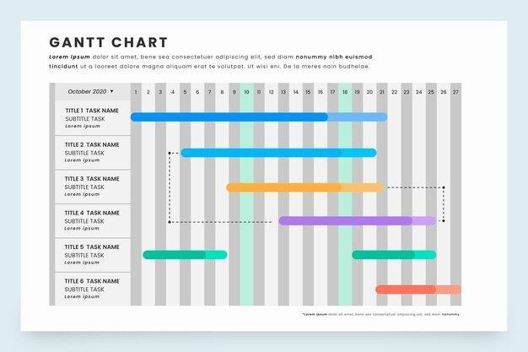

* **Árboles de Decisión**

Los árboles de decisión se centran en representar las actividades a realizar de manera cronológica y secuencial. Además, estos árboles ayudan a determinar una jerarquía entre los procesos administrativos. En este caso, se realiza un mapeo de los procesos y se establecen las relaciones entre ellos.

**Figura 6**

*Árbol de Decisión*

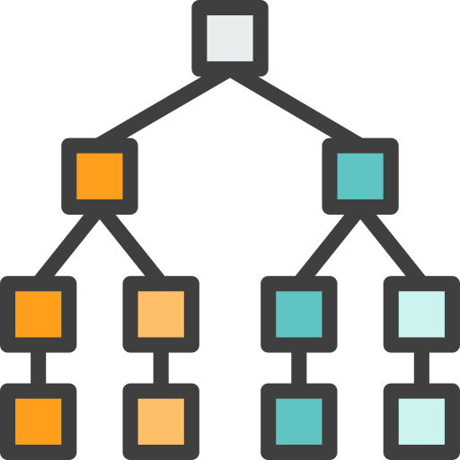

* **Método de la ruta crítica**

La ruta crítica es uno de los métodos de planificación que mejor se adapta a los proyectos, ya que permite planear, ejecutar, programar y controlar cada una de las actividades o tareas involucradas. Este método considera el tiempo como un elemento fundamental para mejorar el desempeño de las personas involucradas en el proyecto, ayudando a evitar problemas de plazos y obstáculos en el proceso (ver figura 7).

**Figura 7**

*Ejemplo de diagrama de la Ruta Crítica*

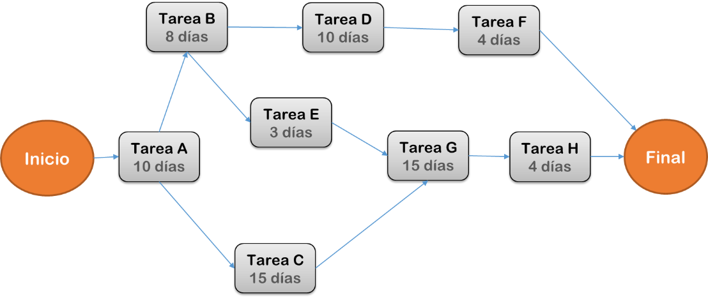

Los procesos que se gestionan se miden mediante indicadores, los cuales permiten identificar si están mejorando o no. Estos indicadores, actualizados en tiempo real, facilitan la toma de decisiones asertivas sobre el proceso y permiten reaccionar ante las variables que puedan surgir. También representan un insumo clave para diagnosticar de manera cuantitativa el proceso. Tras implementar las mejoras, estos indicadores permiten evaluar si se ha generado el impacto deseado. En la siguiente tabla 1, se puede observar la definición de cada uno de los indicadores, así como su fórmula, con el fin de comprender por qué es necesario recolectar y hacer seguimiento de esta información

**Tabla 1**

*Indicadores Claves de desempeño en una planta industrial*

| Indicador | Definición y fórmula |
| --- | --- |
| OEE  (*Overall Equipment Effectiveness*)  Eficacia Global o General del Equipo | Es el indicador más estricto de la manufactura. Es el porcentaje de tres valores multiplicados:  OEE = % Calidad * % Tiempo de Actividad * % Rendimiento   * % Calidad = (Piezas buenas / piezas totales) * Tiempo de Actividad = Es el porcentaje de la máquina que está agregando valor * EFF= Eficiencia Operativa   El tiempo de actividad y Eficiencia Operativa se definen más adelante. |
| Salida | Es el porcentaje que indica el cumplimiento a plan de producción en piezas.  Salida = Piezas producidas / Plan de piezas |
| Colaboración | Es el porcentaje de paros clasificados, es decir, que tienen identificado la causa del tiempo muerto.  Colaboración = paros clasificados / total tiempos muertos |
| Tiempo de actividad | Es el porcentaje de la máquina que está agregando valor.  Tiempo Actividad = Tiempo produciendo / Tiempo total que la máquina tiene que producir |
| Eficiencia Operativa (EFF) | Es el porcentaje del tiempo trabajado con relación al tiempo planeado para producir.  EFF= tiempo trabajado / el tiempo planeado |
| Causas de paro | Es el Pareto o top de causas por lo que la planta para en minutos, horas o días. |
| Disponibilidad (AVL) | Es el porcentaje que la máquina funciona sin problemas de mantenimiento. |
| Piezas producidas | Es el número total de piezas producidas por turno, día, semana o mes (incluye buenas y malas). |
| Trabajos por hora | Es la cantidad de ciclos que una máquina produce durante una hora. |
| Tiempo ciclo | Es el tiempo resultante de la siguiente formula:  Tiempo Ciclo = total de piezas producidas / periodo de tiempo  Ejemplo: Se realizaron 60 piezas en una hora = 1 minuto de tiempo ciclo. |
| *Mean Time Between Failures* (MTBF)  Tiempo medio entre fallas | Es el tiempo que se tarda una máquina u operación en fallar, se calcula con la fórmula:  MTBF = número de fallas / tiempo total de operación  Entre más alto mejor (solo aplica para temas de mantenimiento). |
| *Mean Time To Repair* (MTTR). Tiempo medio de reparación | Es el tiempo que se tarda una máquina u operación en volver a trabajar, se calcula con la fórmula:  MTTR = número de fallas / tiempo total muerto  Entre más bajo mejor (Solo aplica para temas de mantenimiento). |
| Tiempo de paro (Shutdown) | Es el tiempo en minutos, horas, días en que una máquina está sin agregar valor (parada). |
| Hora de arranque | Es el promedio de horas de arranque, en cada una de las estaciones por turno. |
| Hora de término | Es el promedio de horas de Término, en cada una de las estaciones por turno. |
| Día más productivo | Es el día de la semana que se tuvo mayor Tiempo de Actividad. |
| Turno más productivo | Es el día de la semana que se tuvo menor Tiempo de Actividad. |
| Máquina más productiva | Es la máquina que tuvo mayor Tiempo de Actividad de la semana. |
| Máquina menos productiva | Es la máquina que tuvo menor Tiempo de Actividad de la semana. |

Nota. Adaptada de Monitor. (s.f.)

Un ejemplo del uso de indicadores en la gestión de procesos se observa cuando se interviene en el área de mantenimiento para minimizar el tiempo de reparación de las máquinas. Esta intervención se reflejará en el indicador *Mean Time To Repair (MTTR),* o Tiempo Medio de Reparación, que, al disminuir, incrementará inmediatamente la disponibilidad de las máquinas usadas en la planta y, como consecuencia, aumentará la eficiencia global.

Generalmente, estos indicadores son considerados a diario en las organizaciones que se enfocan en la gestión de procesos e implementación de herramientas de manufactura esbelta, automatización o metodologías Seis Sigma..

* 1. **Mejoramiento continuo**

La gestión de procesos se ha convertido en un esfuerzo diario para empresas de todos los sectores. En este sentido, las actividades dedicadas a optimizar los procesos son conocidas como mejoramiento continuo. Este enfoque se centra en un flujo constante de pequeñas mejoras, basándose en métricas permanentes para validar si se han logrado transformaciones.

|  |  |
| --- | --- |
| Hombre dando una presentación de negocios con un bolígrafo digital de alta tecnología Foto gratis | La mejora continua es sinónimo de supervisar, controlar, documentar e intervenir cuando los procesos lo requieren. Este concepto tiene sus orígenes en Japón, en la filosofía Kaizen, y fue Toyota la empresa que lo aplicó y replicó en muchas organizaciones, convirtiéndolo en un modelo a seguir. La mejora continua, como tal, se basa en el concepto de “hoy mejor que ayer y mañana mejor que hoy”. |

Asumir una **cultura Kaizen** implica adoptar una filosofía de mejora continua, enfocada en identificar los puntos débiles de los procesos que generan desperdicios de tiempo y dinero. También se centra en identificar las áreas que requieren intervención prioritaria y en implementar una serie de herramientas específicas:

* Orientación al cliente.
* Calidad total.
* Automatización.
* Círculos de calidad.
* Sistemas de sugerencias.
* Mantenimiento total productivo.
* *Kanban.*
* Mejoramiento de la calidad.
* Justo a tiempo.
* Cero defectos.
* Actividades en grupos pequeños.
* Desarrollo de nuevos productos.
* Cooperación de trabajadores y dirección.
* Mejoramiento de la productividad.

Actualmente, se han implementado eventos Kaizen con el objetivo de abordar un problema específico y solucionarlo en un plazo máximo de una semana. Estos eventos representan proyectos enfocados en lograr mejoras que pueden transformar sustancialmente los procesos. Por ello, es crucial que tengan un objetivo claro, así como actividades y responsables bien definidos. En su aplicación, estos proyectos pueden orientarse a disminuir la tasa de defectos de un producto específico o a reducir los errores en las entregas de un producto.

Un componente esencial de esta filosofía es el Gemba Kaizen. Para comprender más profundamente este enfoque, se recomienda revisar la siguiente infografía:

|  |
| --- |
| Infografía  CF07_1.2_Mejoramiento continuo |

**El mejoramiento continuo,** dentro de su metodología, utiliza herramientas de control de calidad basadas en el manejo de datos numéricos y descriptivos. Por lo tanto, estas herramientas facilitan la organización y el análisis de los datos. Es preferible analizar una gráfica o un diagrama en lugar de una extensa lista de datos:

|  |  |
| --- | --- |
| DATOS NUMÉRICOS   * Temperatura. * Presión. * Medición de satisfacción de un cliente. * Los tiempos de un proceso. | DATOS DESCRIPTIVOS   * Ideas. * Opiniones. * Descripciones. * Reflexiones. |

**El uso de herramientas de calidad** facilita la toma de decisiones dentro de la organización. Para los datos numéricos, se utilizan herramientas estadísticas, mientras que para los datos descriptivos se aplican herramientas administrativas. En este contexto, nos enfocaremos en las herramientas estadísticas, que se han clasificado en tres etapas de mejora: identificación, análisis y control.

La siguiente infografía interactiva explica en más detalle el uso de las herramientas de calidad según las etapas de los procesos de mejoramiento continuo:

|  |
| --- |
| Gráfico interactivo  CF07_1.2_Mejoramiento continuo (2) |

En el ejercicio de la gestión de procesos, otro modelo interesante es el de la **calidad total.** Si bien este modelo integra muchas de las herramientas mencionadas anteriormente, posee características distintivas, como el hecho de abarcar todas las actividades de la empresa. Además, se enfoca en la satisfacción del cliente e incluye el término de mejora continua dentro del concepto de calidad total. Las estrategias de este modelo de calidad total incluyen:

|  |
| --- |
| Animación 2D  CF07_1.2_Animacion2D_Estrategias_Calidad Total |

**1.3. Normatividad específica**

La ISO, Organización Internacional de Normalización, tiene como objetivo principal estandarizar normas de productos y seguridad para empresas públicas y privadas a nivel internacional. El comité técnico de la ISO desarrolló la norma ISO 9000, enfocada en los Sistemas de Gestión de la Calidad. Esta norma, con 34 años de historia desde su primera versión en 1987, tiene actualmente vigente su quinta versión publicada en 2015. La norma ISO 9000 recopila los principios básicos del sistema a través de normas como:

1. **Norma ISO 9001**

Certifica el cumplimiento de los requisitos para gestionar continuamente la calidad en toda la empresa y para identificar áreas de mejora.

El sistema de gestión de la calidad utiliza el ciclo PHVA (Planear, Hacer, Verificar y Actuar). El siguiente gráfico interactivo muestra el modelo de administración del sistema dentro de la organización. Cada uno de los requisitos de la norma está inmerso en este proceso, enfocado principalmente en la satisfacción de las partes interesadas a través del cumplimiento de requisitos y en cubrir las necesidades y expectativas de los clientes:

|  |
| --- |
| Gráfico Interactivo  CF07_1.3_Normatividad específica |

1. **Norma ISO 19011 versión 2018. Directrices para la auditoría de los sistemas de gestión.**

Esta norma detalla los requisitos para llevar a cabo auditorías internas y externas de los sistemas de gestión de la calidad, basándose en la norma ISO 9001 versión 2015. El trabajo del auditor debe reflejar objetividad, pertinencia y suficiencia, siendo crucial para la efectividad del sistema de gestión de la calidad. Con el objetivo de reflejar el estado real de la empresa, esta norma se fundamenta en principios de:

|  |  |
| --- | --- |
| * Integridad. * Presentación imparcial. * Ser profesional. * Confidencialidad. * Independiente. * Enfoque basado en la evidencia. | Ilustración del concepto de auditoría vector gratuito |

1. **Norma ISO 14001**

Esta normativa está enfocada en la mejora continua y solicita a las organizaciones desarrollar un plan ambiental que incluya políticas, objetivos y metas. Estos deben estar dirigidos a controlar los aspectos ambientales y cumplir con los requisitos legales relacionados con el medio ambiente. Los aspectos que este sistema considera incluyen residuos, emisiones, vertidos y consumos generados por el proceso productivo, desde la adquisición de la materia prima hasta los servicios posventa. Al igual que la norma ISO 9001, la norma ISO 14001 establece un conjunto de buenas prácticas que cualquier empresa puede certificar voluntariamente. Los beneficios de implementar estas normas son

|  |  |
| --- | --- |
| * Asegura el cumplimiento de los requisitos legales. * Previenen los incidentes ambientales que se puedan generar: daños al aire, el agua, el suelo, los recursos naturales, la flora, la fauna y los seres humanos. * Proporciona una mejor percepción por parte de los clientes, el saber que la organización está certificada con dicha norma. |  |

1. **Norma ISO 45001**

Esta norma actúa como un sistema de gestión para la seguridad y salud en el trabajo, centrándose en la prevención de lesiones, accidentes de trabajo y enfermedades laborales. Su objetivo es proporcionar a los trabajadores un ambiente de trabajo seguro y saludable.

|  |  |
| --- | --- |
| Asimismo, al igual que las normas ISO 9001 e ISO 14001, este sistema adopta el ciclo de mejora continua PHVA (Planear, Hacer, Verificar, Actuar). En este caso, los beneficios que aporta son similares a los de la ISO 14001. | **Planificar**  **Hacer**  **Verificar**  **Actuar** |

1. **Sistema integrado de gestión**

Este sistema representa la implementación conjunta de los requisitos de las normas de calidad, medio ambiente, y seguridad y salud en el trabajo. Su objetivo es satisfacer las necesidades y expectativas de los clientes, minimizar el impacto ambiental y reducir los riesgos laborales. En lugar de cumplir con las normas ISO 9001, 14001 y 45001 de forma individual, se adopta un único sistema al que se pueden alinear otras normas relacionadas con la seguridad de la información, la seguridad alimentaria, entre otros aspectos que se deseen implementar. Los beneficios de implantar un sistema integrado son:

|  |  |
| --- | --- |
| * Alineación de la política de la organización, con las políticas de calidad, medio ambiente y seguridad y salud en el trabajo. * Incremento de la eficacia en la gestión, debido a una mayor integración. * Simplificación en la documentación y de los procesos para la certificación. * Reducción de costos en la implementación, por la optimización de los recursos utilizados en la implementación. * Mejora en la coordinación de los procesos y trabajo en equipo de las áreas involucradas. * Mejora la confianza de los clientes. |  |

1. **Norma ISO 17025**

Esta norma está enfocada en laboratorios de ensayo y calibración. Acredita la confianza en los procedimientos y en los equipos técnicos, es decir, garantiza la competencia técnica hacia los clientes que requieren sus servicios para el análisis de sus productos. La norma asegura la calidad y la seguridad de los ensayos y calibraciones ante los usuarios de entidades o empresas, como laboratorios de inspección y certificación de productos.

En comparación con la norma ISO 9001, que es aplicable a todo tipo de empresas con requisitos más generales, la ISO 17025 es específica para laboratorios, con requisitos más detallados como:

|  |  |
| --- | --- |
| Mantener de forma correcta los equipos y materiales y documentar los procedimientos de mantenimiento, para esto se deberá:   * Tener registro de los equipos, nombre, identificación del proveedor, ficha técnica, historial de daños, estado de recepción del equipo. * Realizar trazabilidad de las mediciones con el objetivo de asegurar la validez y exactitud, realizando calibración y verificación de los equipos. * Realizar un muestreo, basándose en métodos estadísticos y de registro. * Realizar una adecuada manipulación de los ítems de ensayo y calibración con el objetivo de proteger su integridad y las características a medir. * Asegurar la calidad de los resultados de ensayo y calibración. * Realizar informe de los resultados asegurando que los datos son exactos, claros, objetivos, conforme a los procedimientos. | Concepto de seguridad appcc Vector Premium |

Finalmente, las normativas relacionadas con las **Buenas Prácticas de Manufactura (BPM)** consisten en un conjunto de lineamientos cuyo objetivo es garantizar la producción de alimentos en condiciones sanitarias adecuadas, asegurando así un consumo seguro para el cliente. Estas prácticas son aplicables a negocios de todos los tamaños, desde pequeños establecimientos hasta grandes empresas, y deben ser seguidas tanto en la manipulación manual de alimentos como en la que se realiza con máquinas. Estas Buenas Prácticas de Manufactura abarcan aspectos de la producción como:

* La adecuación y control de instalaciones y equipos, requisitos de proveedores, materias primas e insumos, aplicando controles de calidad en cada parte del proceso.
* Tener criterios claros para el almacenamiento, transporte y distribución, entre otros.

Es crucial que todos estos lineamientos estén documentados con protocolos claros y que su aplicabilidad sea conocida y seguida en toda la organización o empresa. El beneficio más importante de implementar las Buenas Prácticas de Manufactura (BPM) es garantizar clientes seguros y satisfechos, demostrando así un compromiso real hacia ellos.

* + - 1. **Metodologías para obtención de datos**

La gestión de procesos requiere la implementación de métodos de investigación para obtener la información necesaria para el análisis de datos y, así, reaccionar adecuadamente ante las circunstancias que puedan surgir.

Durante el proceso productivo, desde su inicio hasta su finalización, se generan datos constantemente. En un proceso llevado a cabo de manera artesanal, la necesidad de recolectar esta información puede ser menor. Sin embargo, en un entorno industrial, la cantidad de información se incrementa significativamente, lo que hace más importante el uso de herramientas informáticas para procesar y visualizar estos datos.

**2.1. Gestión de la información**

La gestión del proceso implica obtener información para su posterior análisis. En este sentido, es crucial administrar y gestionar la información, que consiste básicamente en el proceso a través del cual los datos se capturan y almacenan de manera ordenada para convertirse en información útil. Esto se ilustra en el siguiente gráfico interactivo:

|  |
| --- |
| Gráfico Interactivo  CF07_2.1_Gestión de la información |

Generalmente, en los procesos administrativos y de mejora continua, los formatos son el medio más confiable para recolectar información del proceso. Estos actúan como un medio de comunicación estandarizada, directamente relacionado con un proceso operativo, y su objetivo principal es registrar un evento en el momento en que ocurre. La captura de datos en tiempo real es crucial, ya que el registro posterior puede generar mayores costos, errores y reprocesos. Posteriormente, un ordenamiento adecuado de los datos facilita su flujo, procesamiento y análisis.

Al diseñar estos formatos para la recolección de información, se deben tener en cuenta varios aspectos:

* Uno de ellos es el perfil de la persona que lo va a diligenciar, es decir quiénes son los clientes objetivo, con el fin de contar con la información necesaria.
* Se debe evitar información innecesaria, o información que probablemente la persona no conozca.
* Evitar información que sea dispendiosa de diligenciar y espacios que no sean suficientes para dar toda la información.
* Los formatos deben estar diseñados para diligéncialos de forma sencilla y ágil, por ende debe apoyarse de ítems de selección y poco texto.
* Dentro de la misma organización se deben evitar los formatos que pidan la misma información en diferentes formas y en diferentes departamentos, ya que será desagradable para el usuario que diligencia la información.

|  |  |
| --- | --- |
| Manos de doctora irreconocible rellenando el formulario en el portapapeles Foto gratis | Dentro de los tipos de formatos habilitados para recolectar información, encontramos los formatos abiertos, donde el usuario tiene la oportunidad de responder libremente a lo solicitado. En estos casos, la recolección de información es mayormente descriptiva, lo que implica la necesidad de mecanismos avanzados para su análisis. Por otro lado, los formatos cerrados incluyen casillas, círculos y respuestas predeterminadas, lo cual facilita la recolección de información más específica y concreta. |

Por otro lado, la gestión de la información requiere recursos humanos y tecnológicos que tengan un mismo objetivo:

|  |  |
| --- | --- |
| El talento humano  Ilustración de concepto informe de datos vector gratuito  Requiere que tenga las habilidades para usar medios de procesamiento de información. | Los recursos tecnológicos  Ilustración del concepto de extracción de datos vector gratuito  Requiere *software* para captura y almacenamiento de esos datos. |

**2.2. Recolección y sintetización de la información**

Los formatos son el medio para recolectar la información, sin embargo, existen diferentes técnicas que, como la observación, entrevista, encuesta, técnica *Delphi* o el *Focus Group*, entre otros, permiten tener acceso a información relevante de la organización.

Algunas de estas técnicas de recolección de la información son:

|  |  |
| --- | --- |
| * La observación   Una técnica primordial para la recolección de información es la observación. En este contexto, se podría utilizar una guía de observación y emplear un formato para describir los hechos que ocurren en un evento específico. Adicionalmente, se pueden usar listas de chequeo, matrices de análisis o incluso un registro anecdótico. | Ilustración del concepto de lista de verificación vector gratuito |
| * La encuesta   La encuesta es una técnica que se realiza a través de la realización de formatos y estos serán diligenciados por personas que tienen relación directa con el objetivo de la investigación, se puede realizar en forma de cuestionario, lista de chequeo, test, prueba, o una escala de evaluación. | Ilustración del concepto de formularios vector gratuito |
| * La entrevista   La entrevista puede ser estructurada o no estructurada. Generalmente, se utiliza un guion que facilita indagar en las áreas de investigación relevantes al tema y objetivo perseguido. En una entrevista estructurada, se debe seguir un guion rígido con preguntas predefinidas. En cambio, en una entrevista no estructurada, se cuenta con una guía de posibles preguntas, sin la obligación de abordarlas todas, y pueden surgir preguntas adicionales durante la entrevista | Ilustración del concepto de entrevista vector gratuito |
| * La técnica *Delphi*   Esta técnica de recolección de información se basa en la experiencia de personas expertas en un tema específico, donde interactúan y llegan a un consenso guiado. Generalmente, este proceso es sistemático y se seleccionan expertos de diferentes jerarquías en el tema. Posteriormente, se elabora un cuestionario, se tabula la información y se repite el proceso, hasta obtener la información necesaria y acordada. | Ilustración de concepto de nuevos miembros del equipo vector gratuito |

Así como es importante la recolección de información, también lo es sistematizarla y resumirla para su presentación a través de estadísticas y/o gráficas, facilitando así su análisis. Entre las herramientas estadísticas utilizadas para sistematizar la información recogida se encuentran:

|  |  |
| --- | --- |
| * La tabla de frecuencias   Una de las maneras de sistematizar la información es mediante tablas de distribución de frecuencias, donde se registran las observaciones por ítem evaluado. Estas tablas muestran la cantidad de veces que se presenta cada observación.  Por ejemplo, según una tabla de una planta de producción, se puede resumir la información de las actividades de un colaborador en un día. En este caso, se observó que el operador realizó actividades productivas 28 veces y actividades improductivas 9 veces durante una jornada laboral. | Figura 8  *Tabla de frecuencia de las actividades de un operador durante una jornada* |
| * El gráfico circular   El gráfico circular, también conocido como gráfico de sectores, representa una serie de cantidades mediante un círculo dividido en varios sectores. El tamaño de cada sector depende directamente de la proporción o frecuencia de la variable estudiada en la investigación. La información representada en este tipo de gráfico se puede resumir de la siguiente manera. | Figura 9  *Gráfico circular de las actividades de un operador por jornada* |
| * El gráfico de barras   Este gráfico utiliza barras rectangulares, cuya altura (o longitud, en el caso de barras horizontales) representa la frecuencia correspondiente a cada categoría o variable. | Figura 10  *Gráfico de barras de las actividades de un operador por jornada.* |

Finalmente, la recolección y sintetización de la información va a depender directamente del tipo de investigación a realizar, teniendo presente que entre más clara, exacta y veraz sea, se podrán tomar decisiones de forma asertiva; así mismo si esta información se obtiene en un tiempo prudente se puede reaccionar ante la situación que se evidencia, por ejemplo, validar de qué manera se pueden minimizar las actividades improductivas de un operador.

El siguiente video sobre la recolección de datos permite profundizar en el análisis de datos:



**2.3. Toma de decisiones**

A lo largo del día se toman múltiples decisiones. Este proceso de pensamiento se define como la capacidad de elegir un curso de acción entre varias alternativas posibles. Para tomar una decisión efectiva, es esencial preguntarse cuál es el punto de partida, con qué herramientas se cuenta y cuál es el objetivo a alcanzar. En los procesos de gestión, se toman decisiones diariamente en cada proceso, ya sea estratégico, clave o de apoyo, y estas decisiones impactan significativamente en los resultados de la organización.

Los tipos de decisiones pueden ser:

|  |  |
| --- | --- |
| Ilustración del concepto de decisiones comerciales vector gratuito | * Decisiones a nivel estratégico, son decisiones de riesgo y que impactan a toda la organización. |
| Ilustración del concepto de elección vector gratuito | * Decisiones operativas, generalmente estas son más de tipo rutinario, que se toman día a día. |
|  | * Decisiones individuales o grupales, estás ultimas se pondrán en contexto y se votará por la opción más asertiva. |

Para tomar decisiones, es importante contar con las herramientas que se han mencionado anteriormente. Sin embargo, también existen otras que facilitan la toma de decisiones a nivel gerencial, como el Balanced Scorecard o cuadro de mando integral:

|  |
| --- |
| Motion graphics  Anexo: CF07_2.3_MotionGraphiS_ScoreCard |

1. **SÍNTESIS**

A continuación, se presenta un diagrama que representa el resumen de las temáticas desarrolladas en este componente formativo:

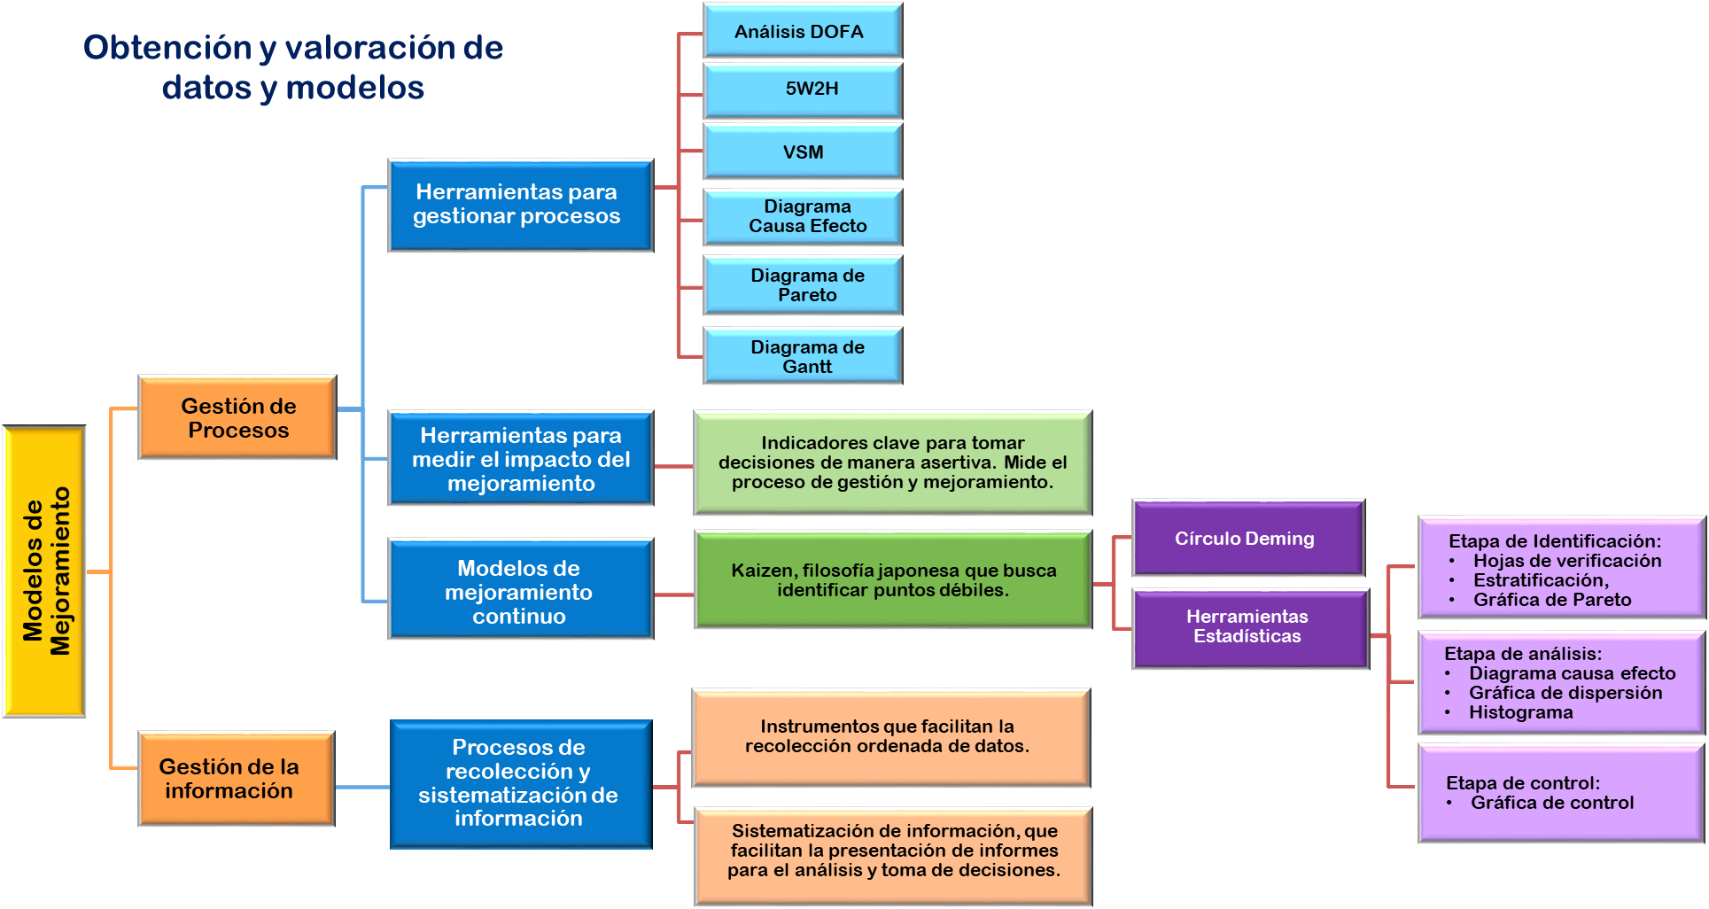

1. **ACTIVIDADES DIDÁCTICAS (Se debe incorporar mínimo 1, máximo 2)**

|  |  |
| --- | --- |
| DESCRIPCIÓN DE ACTIVIDAD DIDÁCTICA | |
| Nombre de la Actividad | Verdadero/Falso |
| Objetivo de la actividad | Validar algunos conceptos y conocimientos adquiridos en el desarrollo de esta formación. |
| Tipo de actividad sugerida |  |
| Archivo de la actividad  (Anexo donde se describe la actividad propuesta) | *Carpeta CF07_ Actividad_1_223306* |

1. **MATERIAL COMPLEMENTARIO:**

|  |  |  |  |
| --- | --- | --- | --- |
| Tema | Referencia APA del Material | Tipo de material  (Video, capítulo de libro, artículo, otro) | Enlace del Recurso o  Archivo del documento o material |
| 1.1. Gestión de Procesos | Ecosistema de Recursos Educativos Digitales SENA (2021). Matriz DOFA. [Video] YouTube. https://www.youtube.com/watch?v=84fuGpQeYg0 | Video | <https://www.youtube.com/watch?v=84fuGpQeYg0> |
| 2.2 Recolección y sistematización de la información | Ecosistema de Recursos Educativos Digitales SENA (2021). Recolección de datos. [Video] YouTube. https://www.youtube.com/watch?v=TinhDQv6UH8 | Video | <https://www.youtube.com/watch?v=TinhDQv6UH8> |

1. **GLOSARIO:**

|  |  |
| --- | --- |
| TÉRMINO | SIGNIFICADO |
| *Balanced Scorecard:* | cuadro de mando integral utilizado como herramienta para tomar decisiones, teniendo en cuenta cuatro perspectivas: enfoque financiero, enfoque a clientes, enfoque a procesos internos, y enfoque de aprendizaje y crecimiento. |
| Gestión de Procesos: | se refiere a las acciones para optimizar los procesos, en donde existen diversos modelos que han sido referente en la historia. |
| ISO: | son las siglas en inglés de la *Internacional Organization for Standardization*, que en español traducen Organización Internacional de Normalización, la cual tiene como actividad la elaboración de normas técnicas. |
| Kanban: | es un método de señales que surge para gestionar los procesos de fabricación y tener control visual de los pendientes en la planta, así como también de validar el inventario por estación de trabajo e identificar los cuellos de botella. |
| Kaizen: | es una filosofía que contiene diferentes herramientas para mejorar continuamente en la operación de la fábrica. |
| *Lean Manufacturing:* | es una filosofía japonesa que tiene como finalidad la eliminación de desperdicios a través de herramientas que permiten generar pequeñas mejoras. |
| *Lean Six Sigma:* | es una filosofía japonesa de gestión y mejoramiento basada en la evidencia estadística. |
| Presión: | unidad de medida que mide la fuerza que se ejerce sobre un producto o material específico. |
| Proceso: | secuencia de actividades u operaciones para realizar un producto o servicio específico. |
| Sistemas Integrados de Gestión: | es una compilación de los sistemas de gestión de la calidad ISO 9001, gestión ambiental ISO 14001 e ISO 45001, sistema de gestión de seguridad y salud en el trabajo. |

1. **REFERENCIAS BIBLIOGRÁFICAS:**

Álvarez García, A. (2017). *Métodos ágiles: Scrum, Kanban, Lean. Difusora Larousse - Anaya Multimedia*. <https://elibro-net.bdigital.sena.edu.co/es/lc/senavirtual/titulos/122933>

Gillet Goinard, F. (2015). *La caja de herramientas: control de calidad. La caja de herramientas: control de calidad* [PDF] Grupo Editorial Patria. <https://elibro-net.bdigital.sena.edu.co/es/lc/senavirtual/titulos/39347>

Heras del Dedo, R. D. L. & Álvarez García, A. (2017). *Métodos ágiles: Scrum, Kanban, Lean.* Difusora Larousse - Anaya Multimedia. <https://elibro-net.bdigital.sena.edu.co/es/lc/senavirtual/titulos/122933>

Instituto Colombiano de Normas Técnicas y Certificación (2017) NTC-ISO-IEC 17025:2017 (Capitulo 3) <https://e-collection-icontec-org.bdigital.sena.edu.co/normavw.aspx?ID=6375>

Joshelin, C. B. (2018). *Propuesta de mejora en la confección de ropa de vestir femenina de una pyme mediante la aplicación de la metodología lean Six Sigma y herramientas VSM, 5S’s y distribución de la planta*. Facultad de Ciencias e Ingeniería. <https://tesis.pucp.edu.pe/repositorio/bitstream/handle/20.500.12404/13982/crisostomo_balvin_s%c3%81nchez_gutierrez_propuesta_mejora_confeccion.pdf?sequence=1&isallowed=y>

Organización Internacional de Normalización (2015). ISO 9001. Capítulo 0.

1. **CONTROL DEL DOCUMENTO**

|  |  |  |  |  |
| --- | --- | --- | --- | --- |
|  | Nombre | Cargo | Dependencia | Fecha |
| Autor (es) | Eric Daniel Moreno Muñoz | Experto Técnico | Regional Distrito Capital - Centro de Diseño y Metrología | Junio de 2022 |
| Luz Aída Quintero Velásquez | Diseñador Instruccional | Regional Distrito Capital -  Centro de Gestión Industrial | Junio de 2022 |
| Carolina Coca Salazar | Asesora Metodológica | Regional Distrito Capital - Centro de Diseño y Metrología | Junio de 2022 |
| Jhon Jairo Rodríguez Pérez | Corrector de estilo | Regional Distrito Capital - Centro de Diseño y Metrología | Junio de 2022 |
|  | Paola Alexandra Moya | Diseñador Instruccional | Regional Santander - Centro Industrial del Diseño y la Manufactura. | Noviembre 2023 |
|  | Rafael Neftalí Lizcano Reyes | Responsable de Línea de Producción | Regional Santander - Centro Industrial del Diseño y la Manufactura. | Noviembre 2023 |

1. **CONTROL DE CAMBIOS**

**(Diligenciar únicamente si realiza ajustes a la Unidad Temática)**

|  |  |  |  |  |  |
| --- | --- | --- | --- | --- | --- |
|  | Nombre | Cargo | Dependencia | Fecha | Razón del Cambio |
| Autor (es) |  |  |  |  |  |